QubiPet - Screenshots παραδοτέου
33 στιγμιότυπα οθόνης
Στιγμιότυπο 1: Στιγμιότυπο οθόνης 2026-05-27 222356
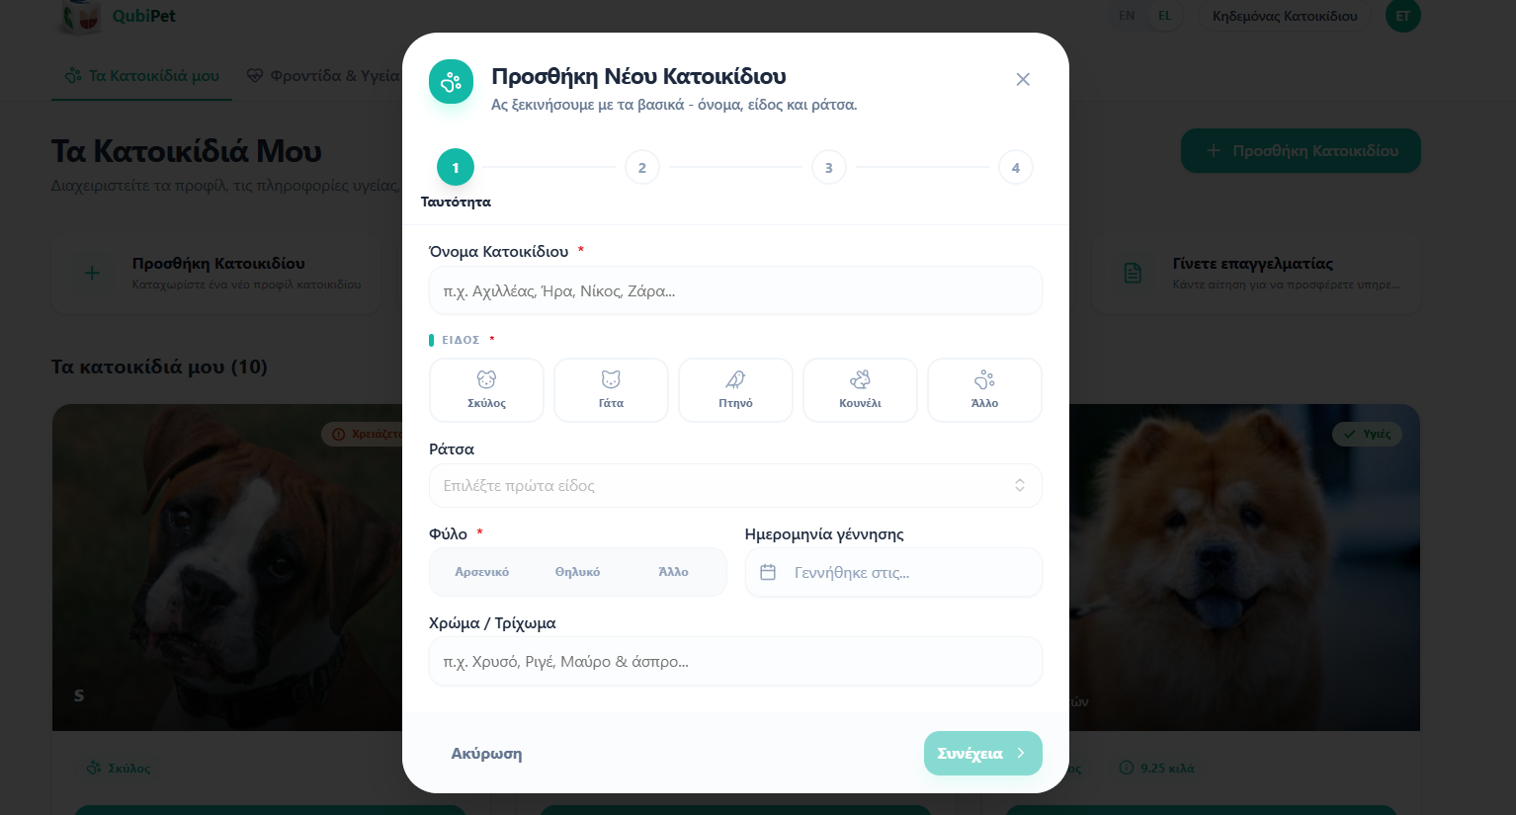

Στιγμιότυπο 2: Στιγμιότυπο οθόνης 2026-05-27 222440
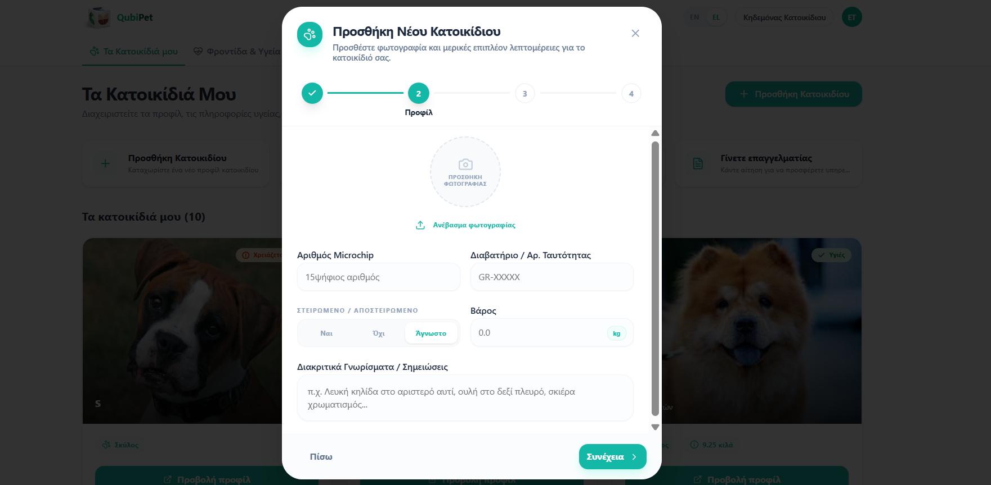

Στιγμιότυπο 3: Στιγμιότυπο οθόνης 2026-05-27 222459
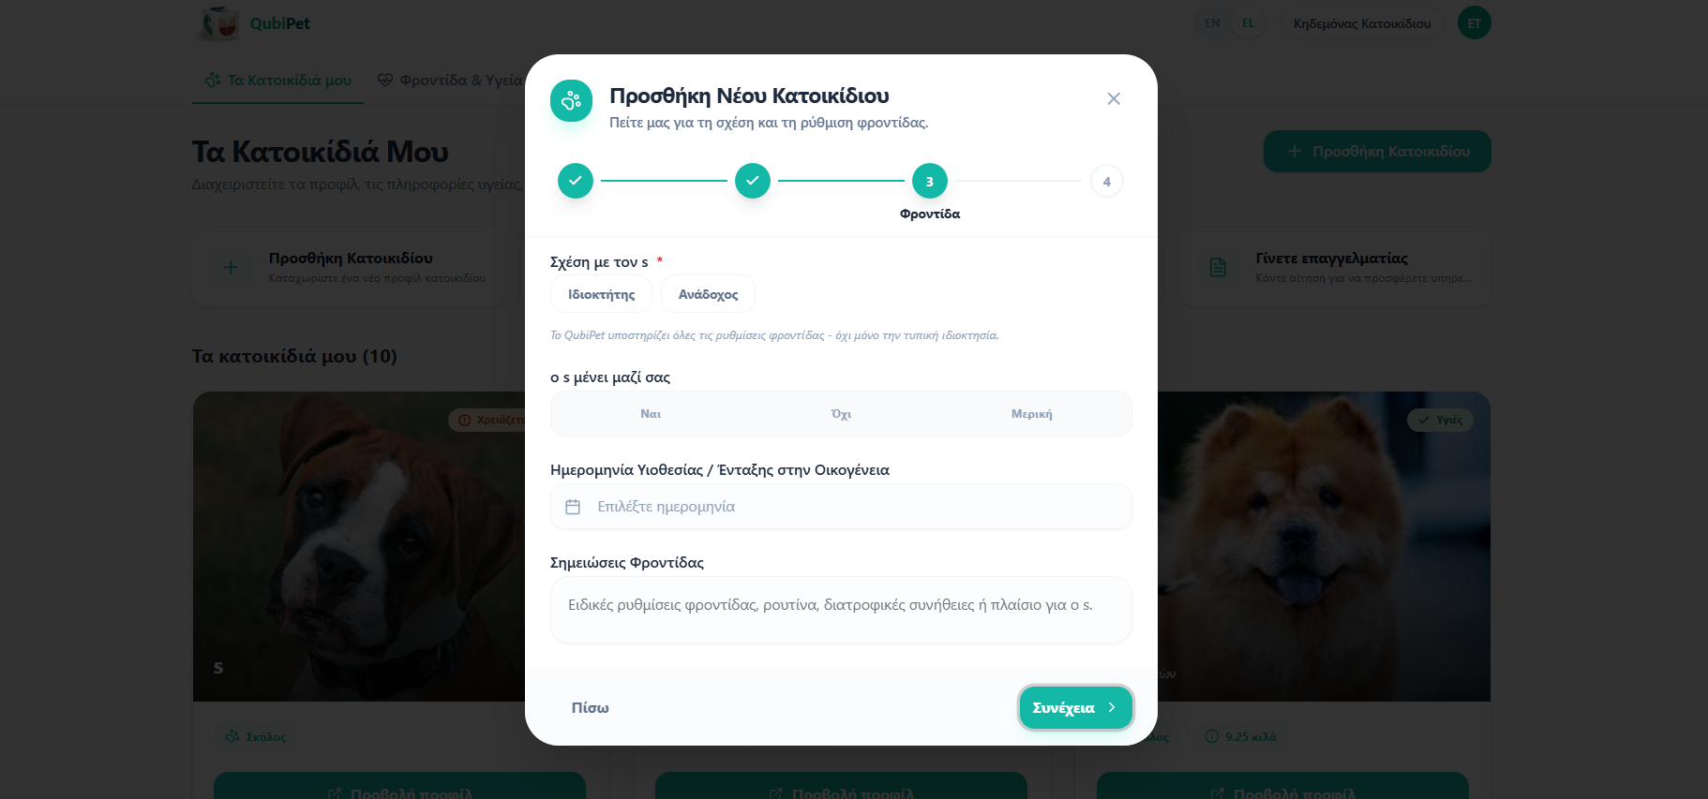

Στιγμιότυπο 4: Στιγμιότυπο οθόνης 2026-05-27 222516
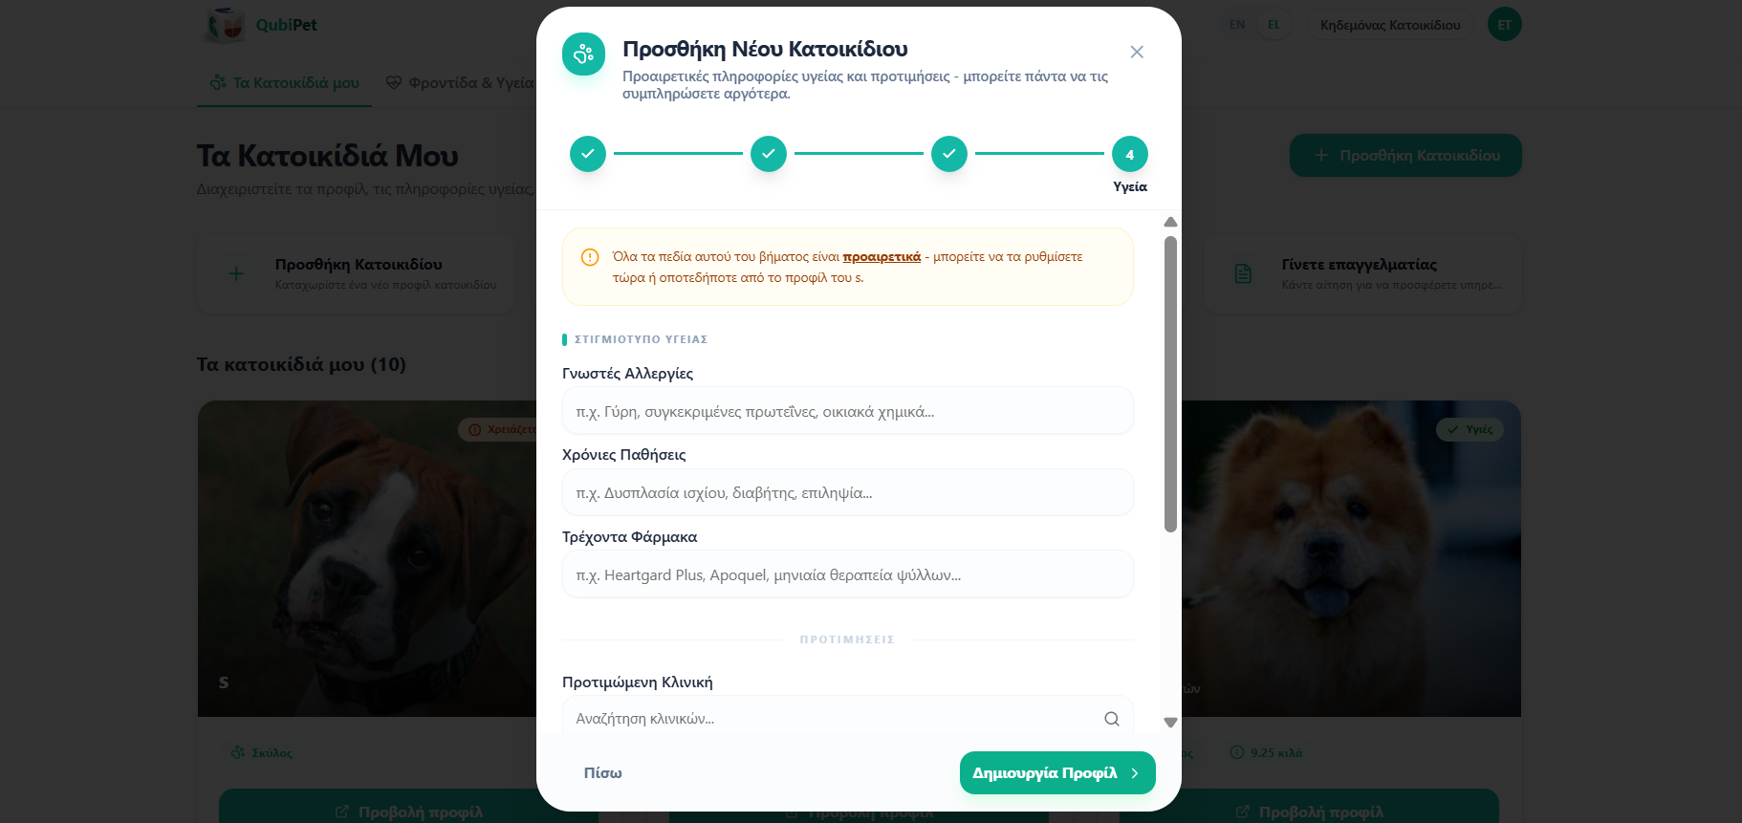

Στιγμιότυπο 5: Στιγμιότυπο οθόνης 2026-05-27 222723
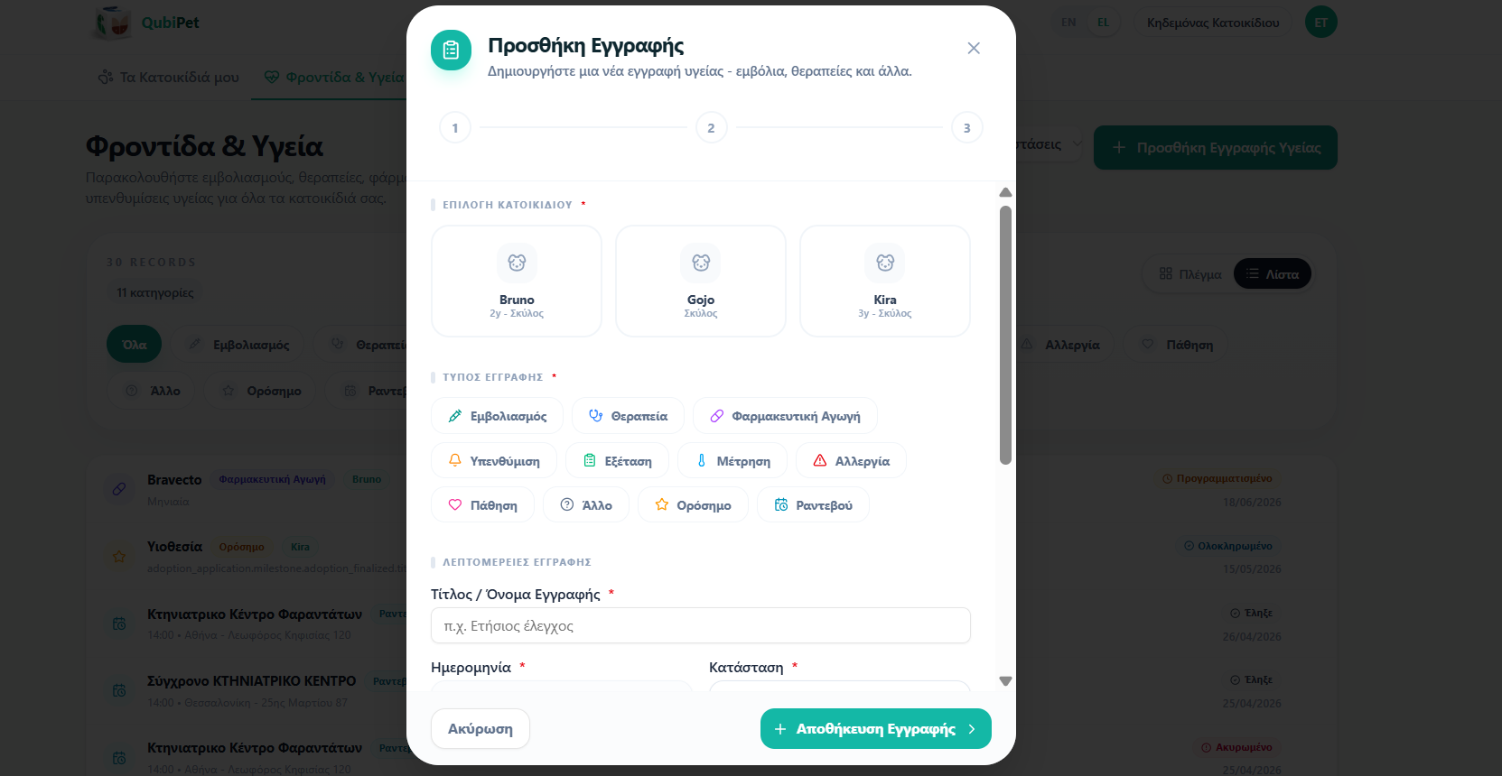

Στιγμιότυπο 6: Στιγμιότυπο οθόνης 2026-05-27 222816
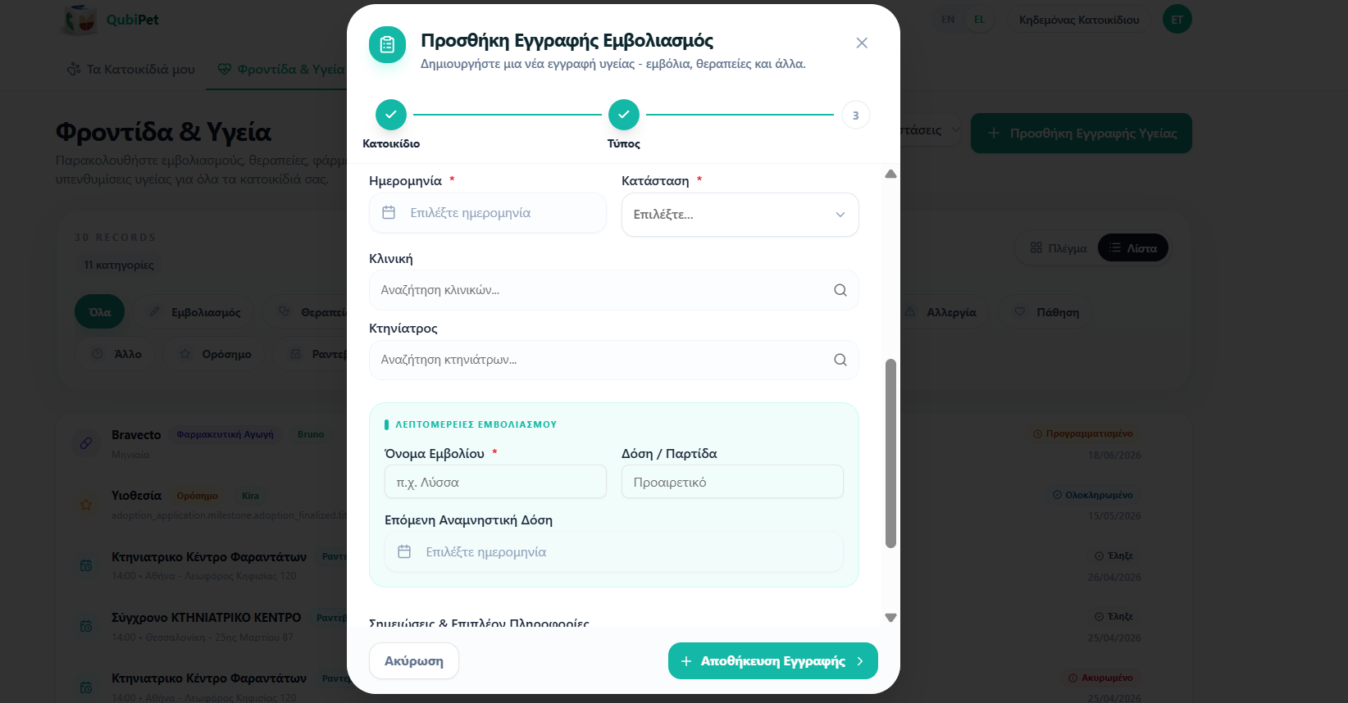

Στιγμιότυπο 7: Στιγμιότυπο οθόνης 2026-05-27 223338
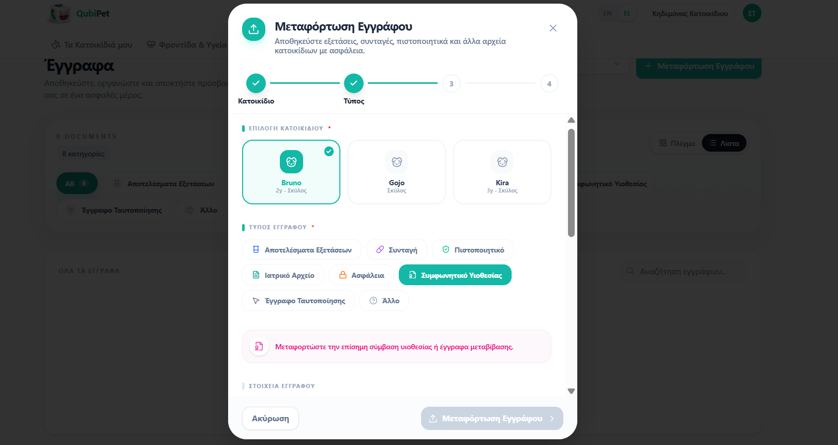

Στιγμιότυπο 8: Στιγμιότυπο οθόνης 2026-05-27 223546
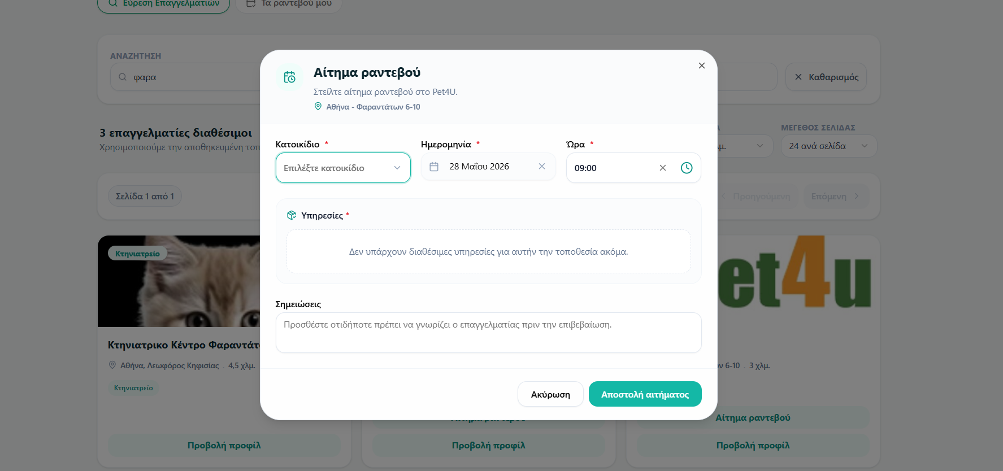

Στιγμιότυπο 9: Στιγμιότυπο οθόνης 2026-05-27 223715
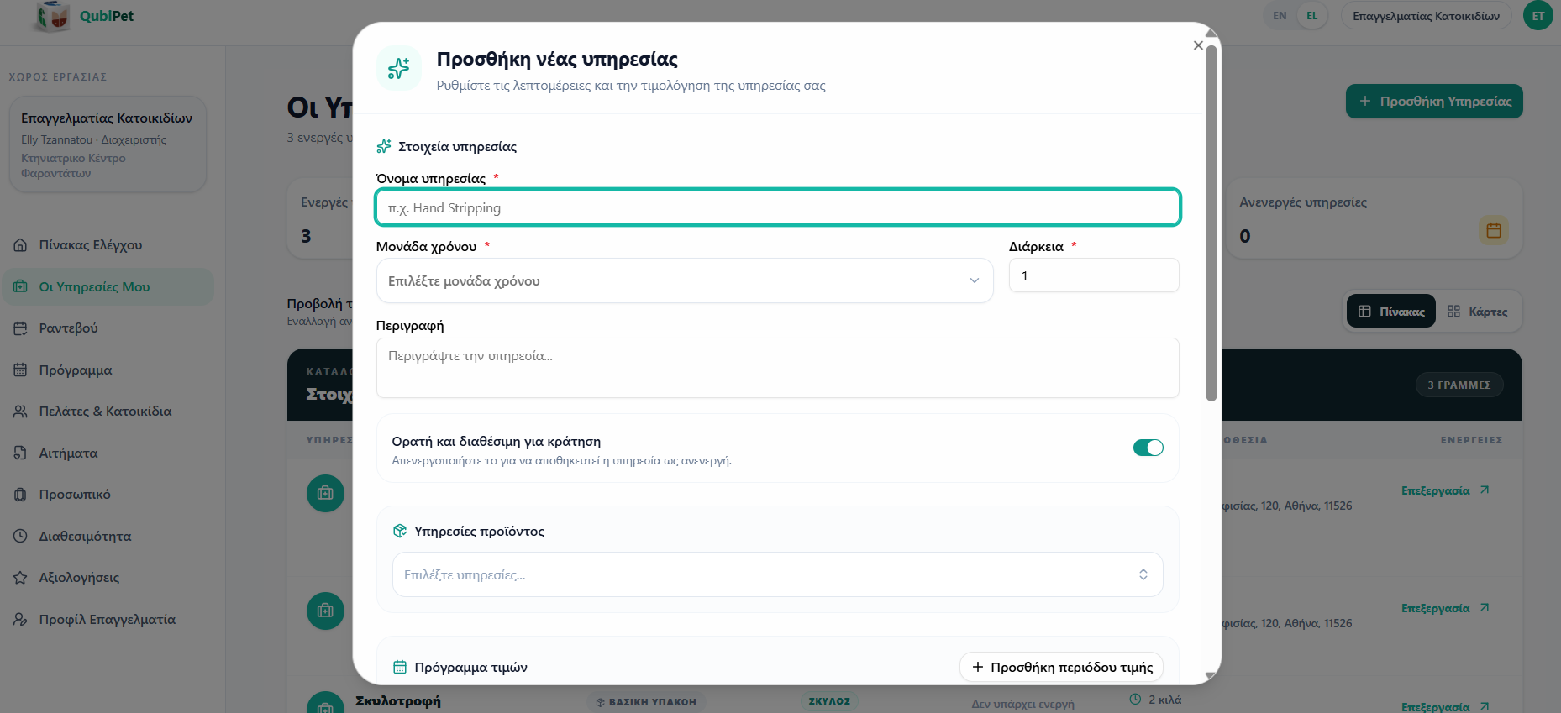

Στιγμιότυπο 10: Στιγμιότυπο οθόνης 2026-05-27 223729
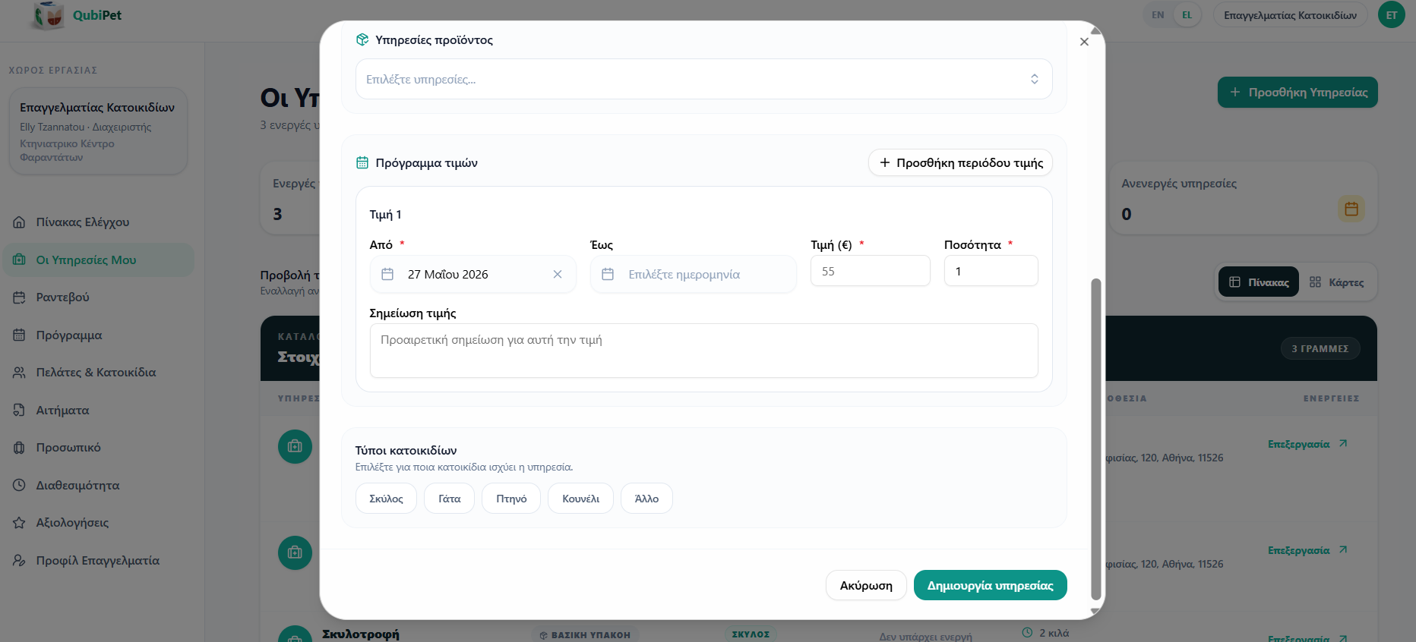

Στιγμιότυπο 11: Στιγμιότυπο οθόνης 2026-05-27 223750
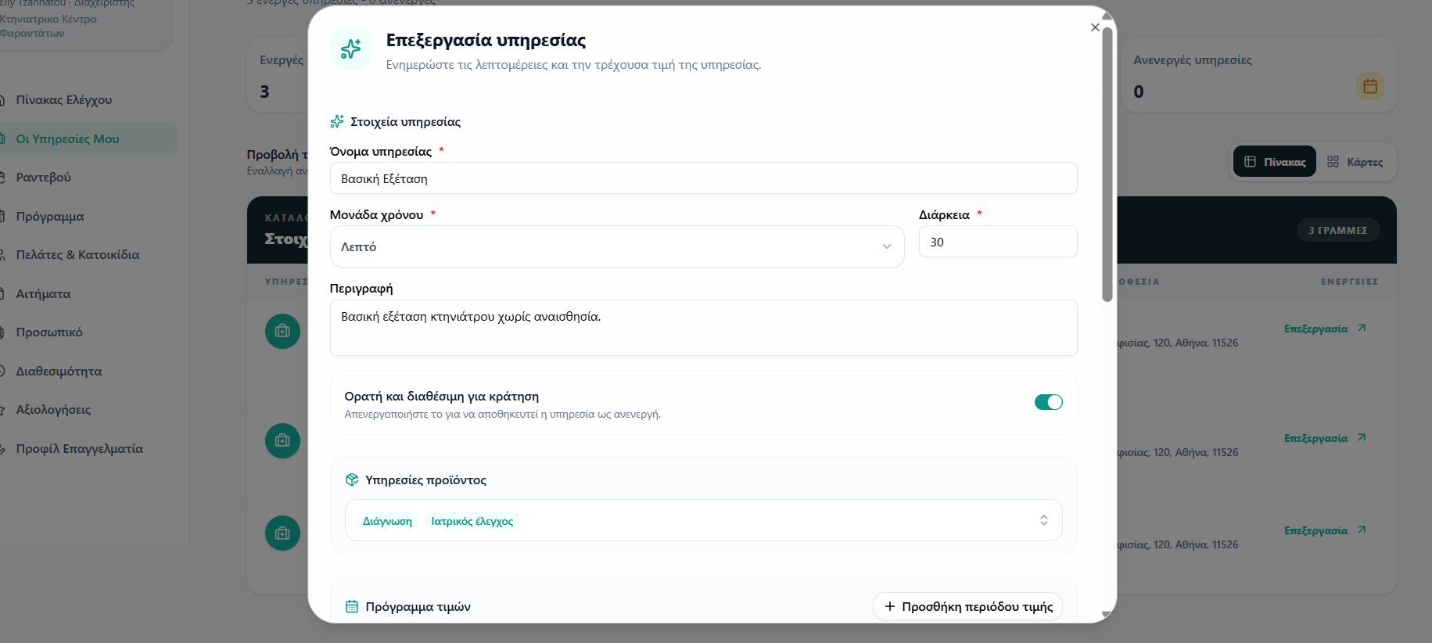

Στιγμιότυπο 12: Στιγμιότυπο οθόνης 2026-05-27 223803
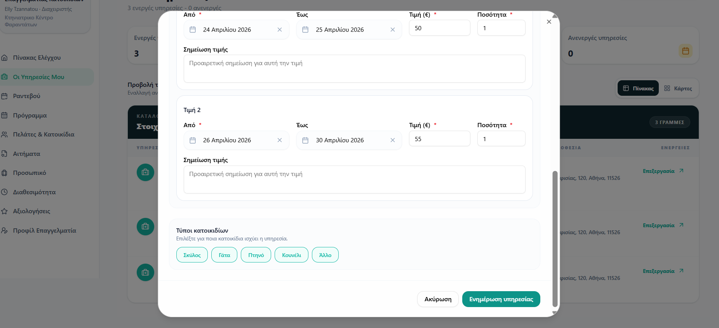

Στιγμιότυπο 13: Στιγμιότυπο οθόνης 2026-05-27 223854
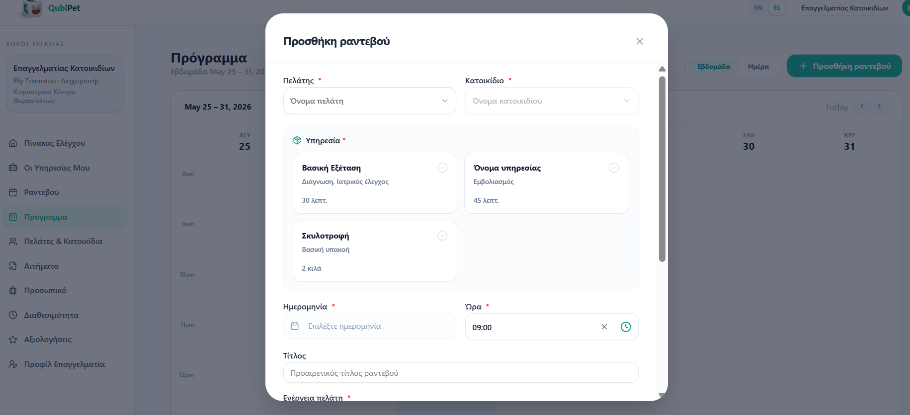

Στιγμιότυπο 14: Στιγμιότυπο οθόνης 2026-05-27 223915
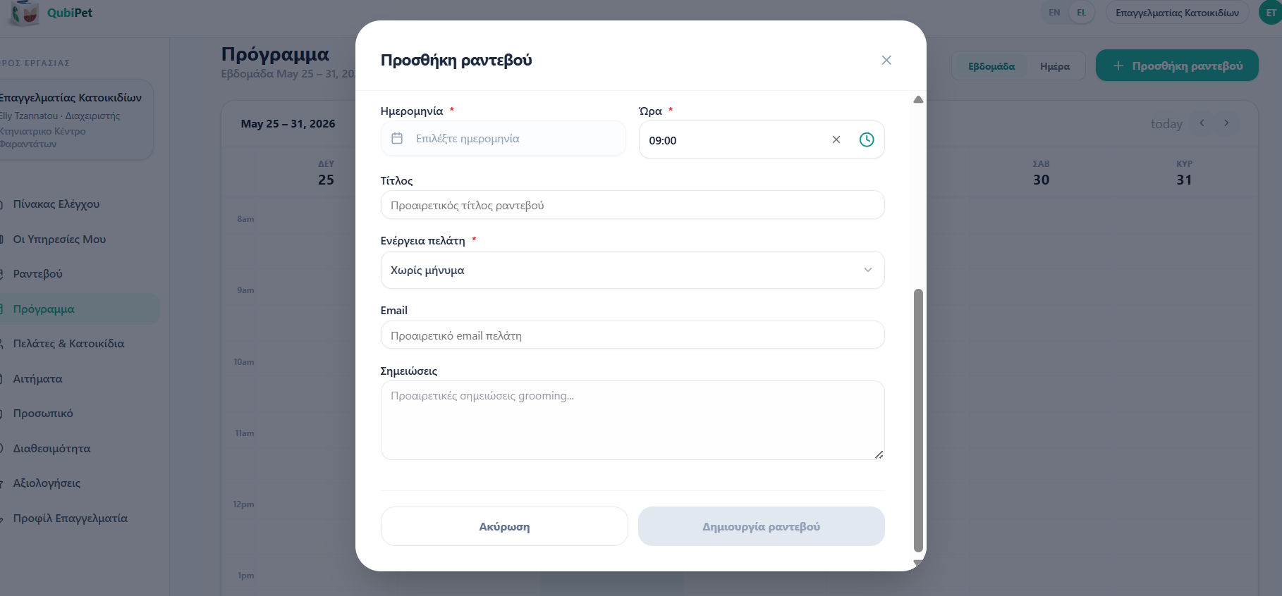

Στιγμιότυπο 15: Στιγμιότυπο οθόνης 2026-05-27 224059
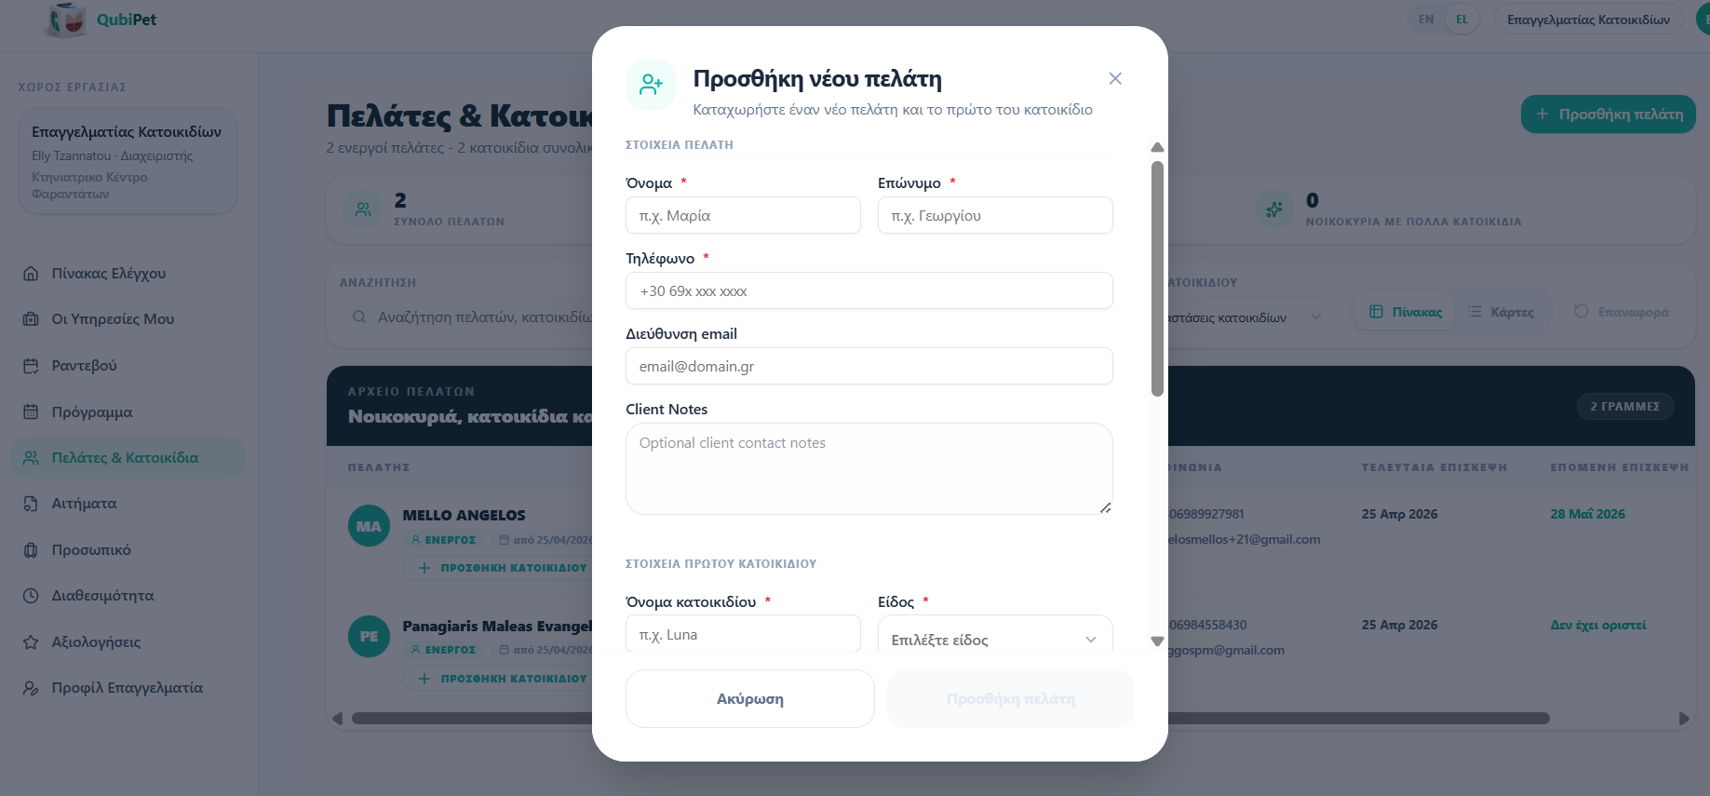

Στιγμιότυπο 16: Στιγμιότυπο οθόνης 2026-05-27 224130
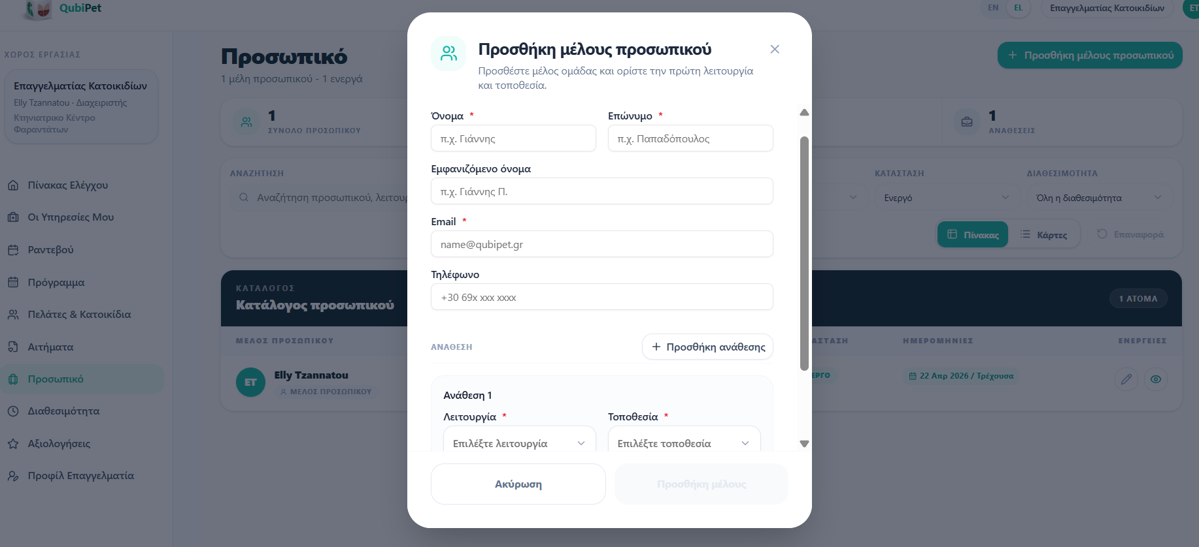

Στιγμιότυπο 17: Στιγμιότυπο οθόνης 2026-05-27 224210
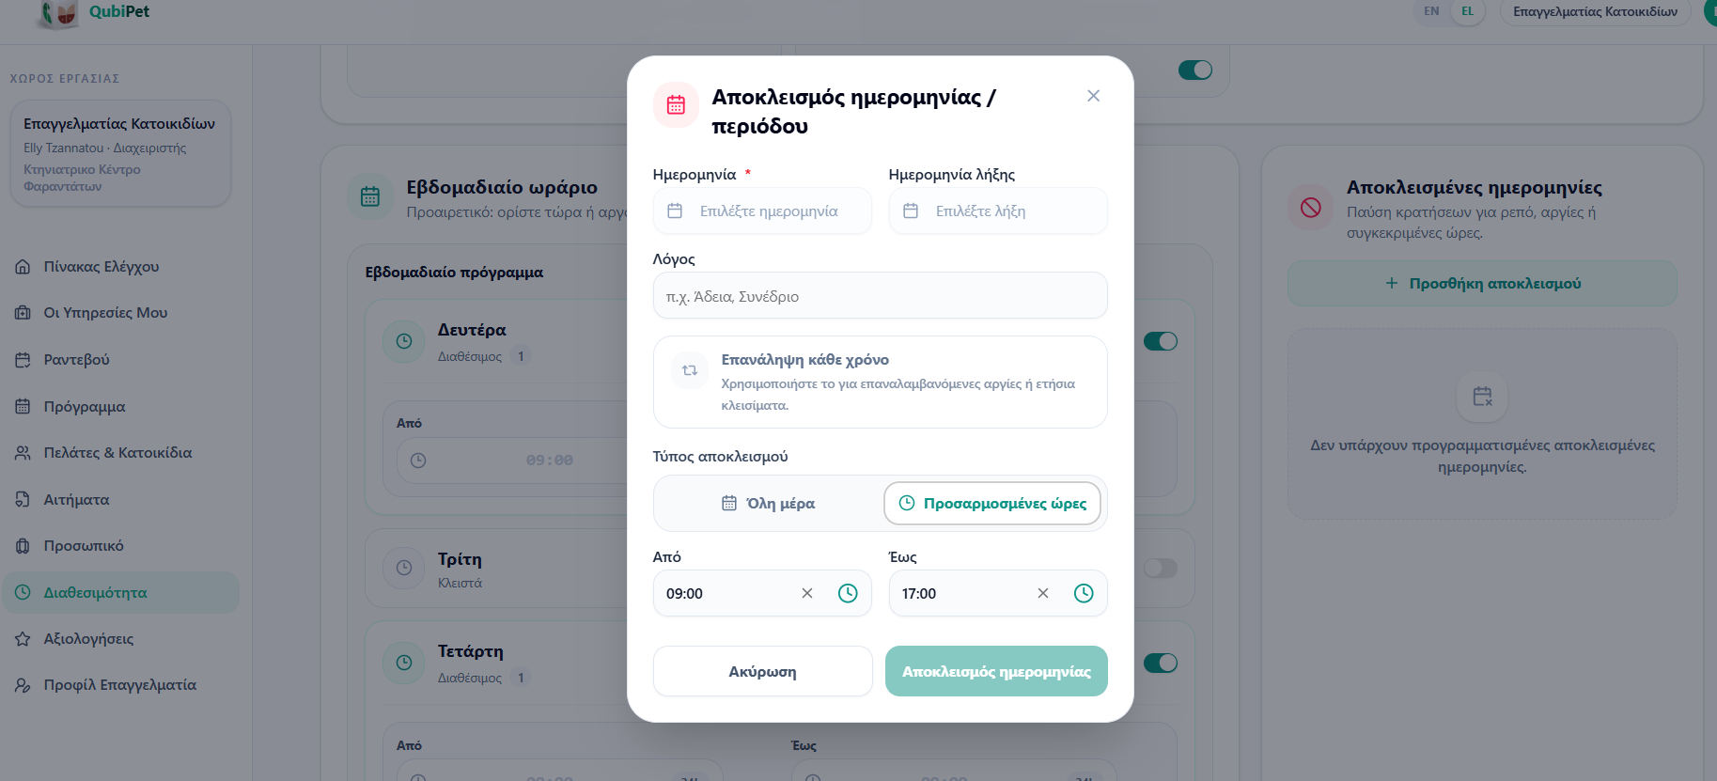

Στιγμιότυπο 18: Στιγμιότυπο οθόνης 2026-05-27 224241
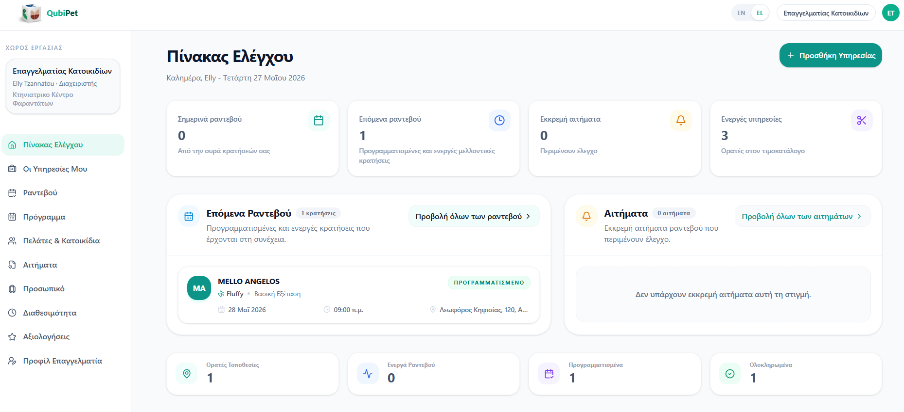

Στιγμιότυπο 19: Στιγμιότυπο οθόνης 2026-05-27 224303
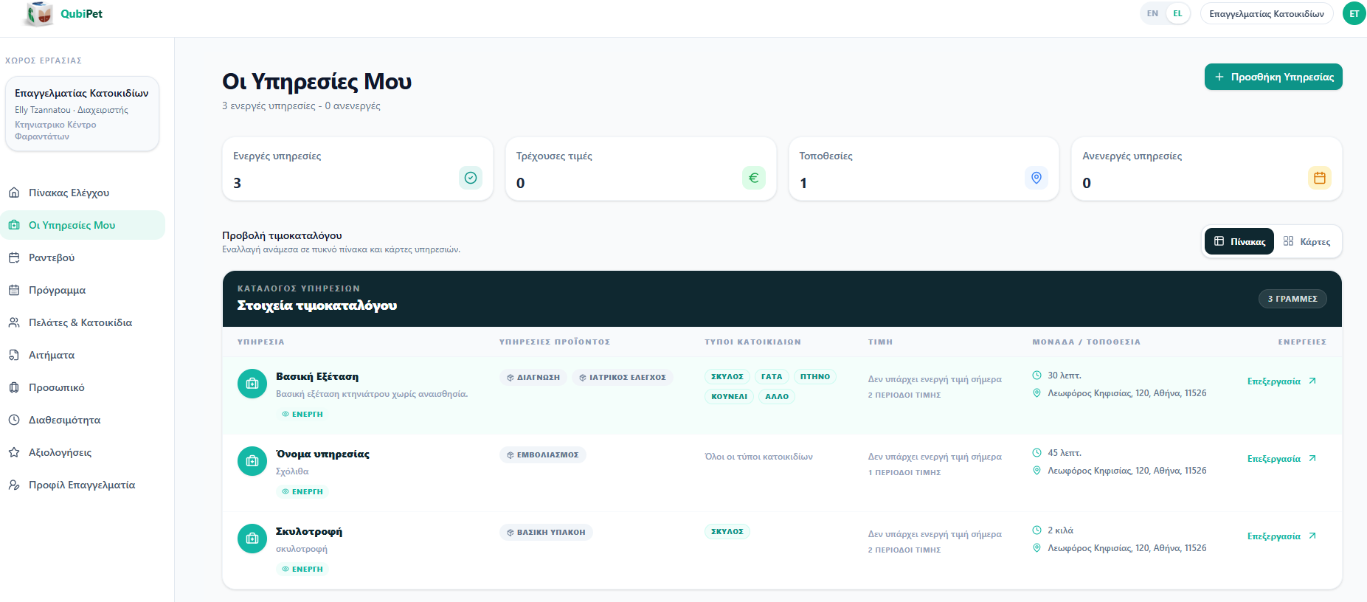

Στιγμιότυπο 20: Στιγμιότυπο οθόνης 2026-05-27 224317
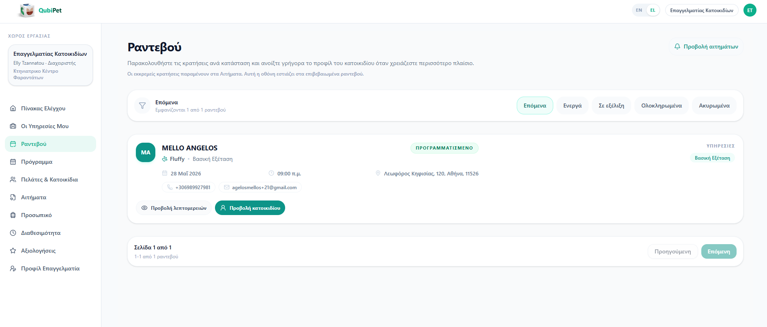

Στιγμιότυπο 21: Στιγμιότυπο οθόνης 2026-05-27 224333
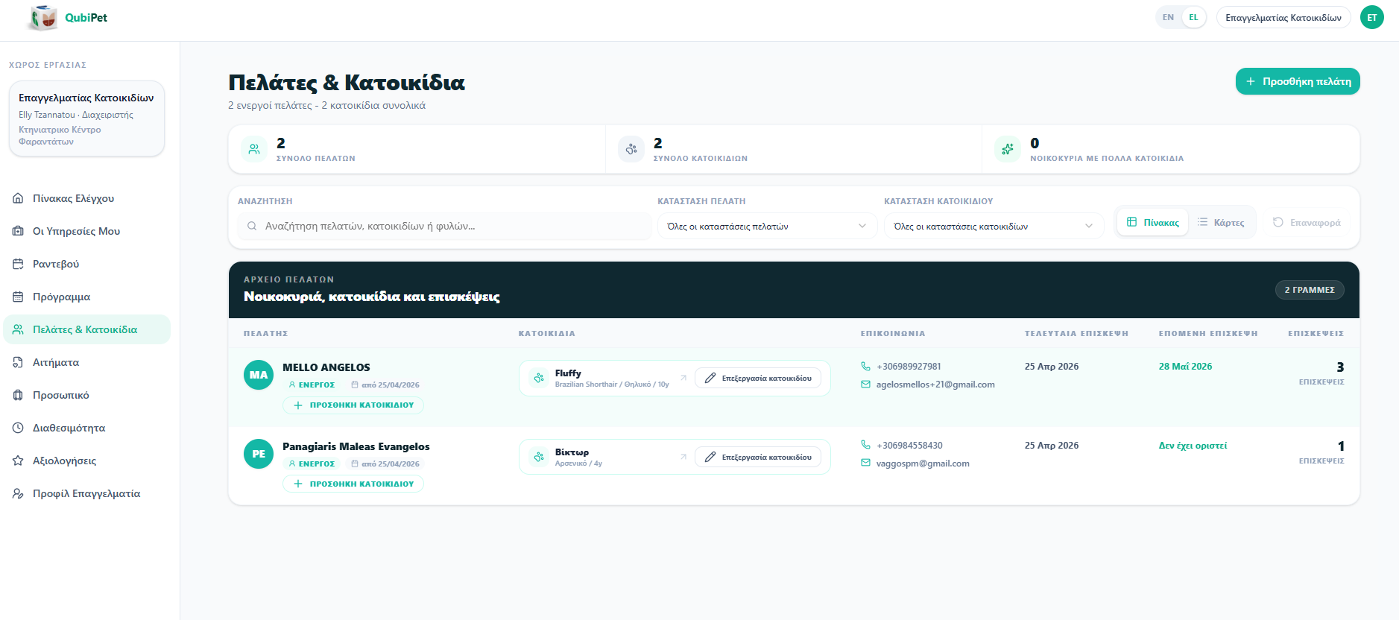

Στιγμιότυπο 22: Στιγμιότυπο οθόνης 2026-05-27 224349
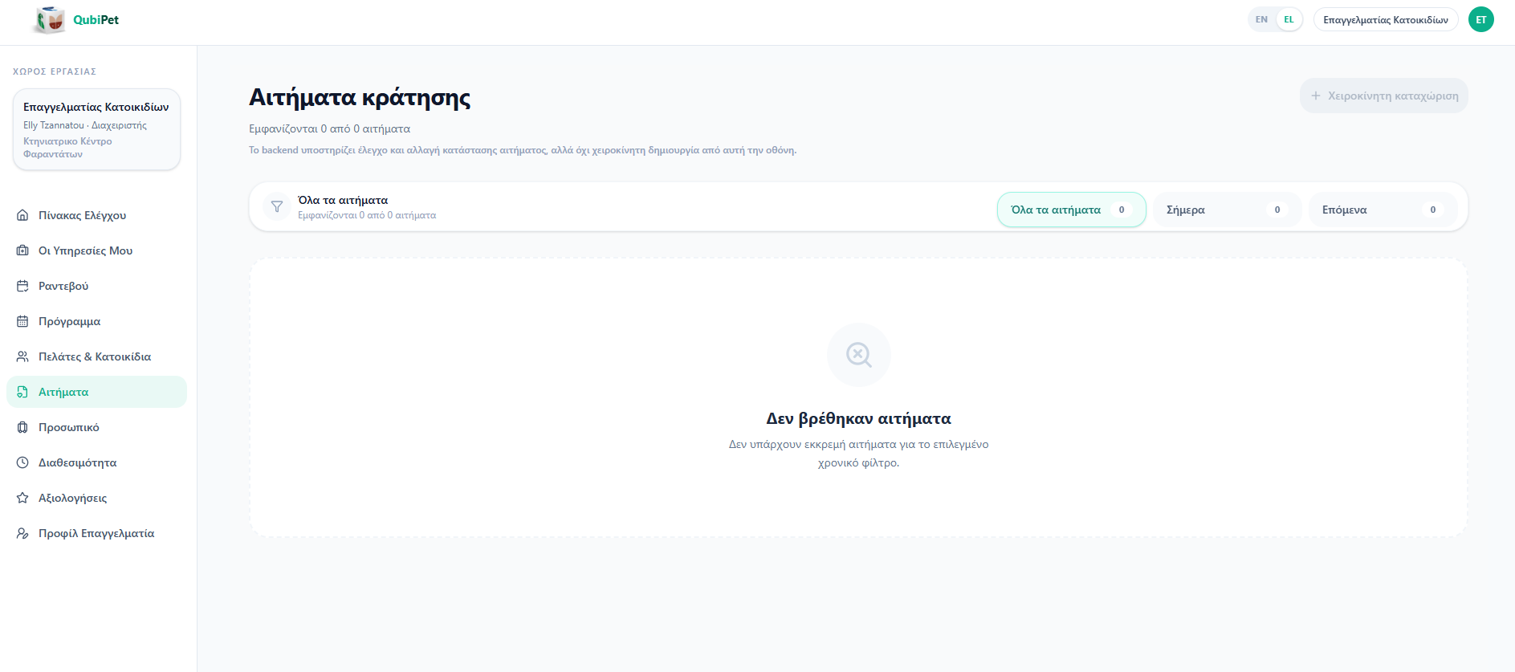

Στιγμιότυπο 23: Στιγμιότυπο οθόνης 2026-05-27 224400
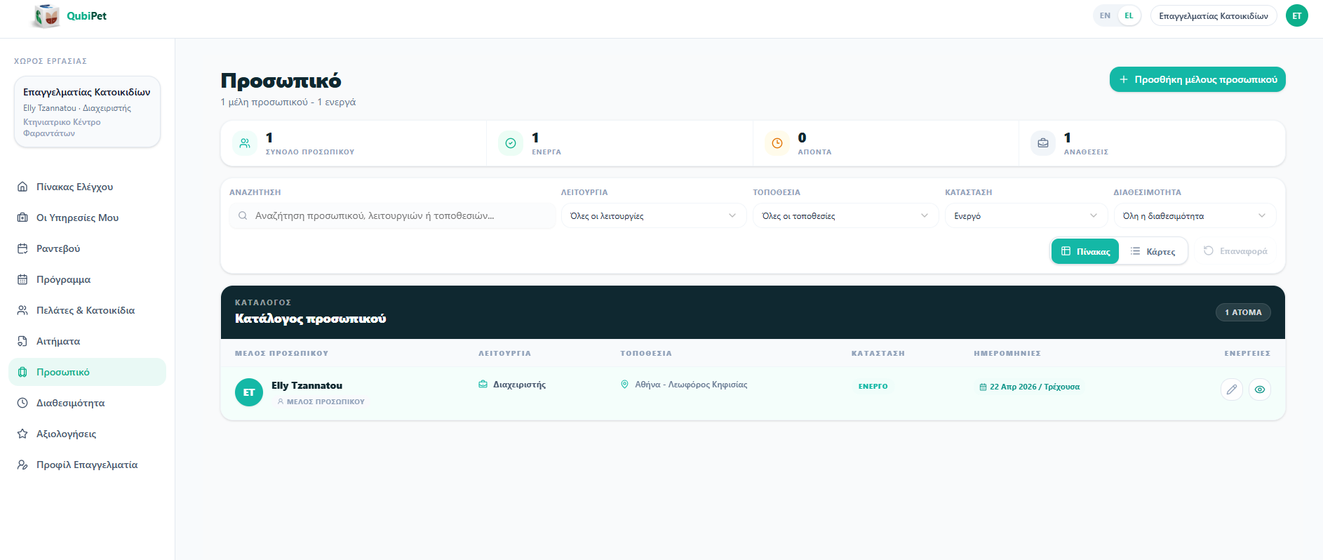

Στιγμιότυπο 24: Στιγμιότυπο οθόνης 2026-05-27 224423
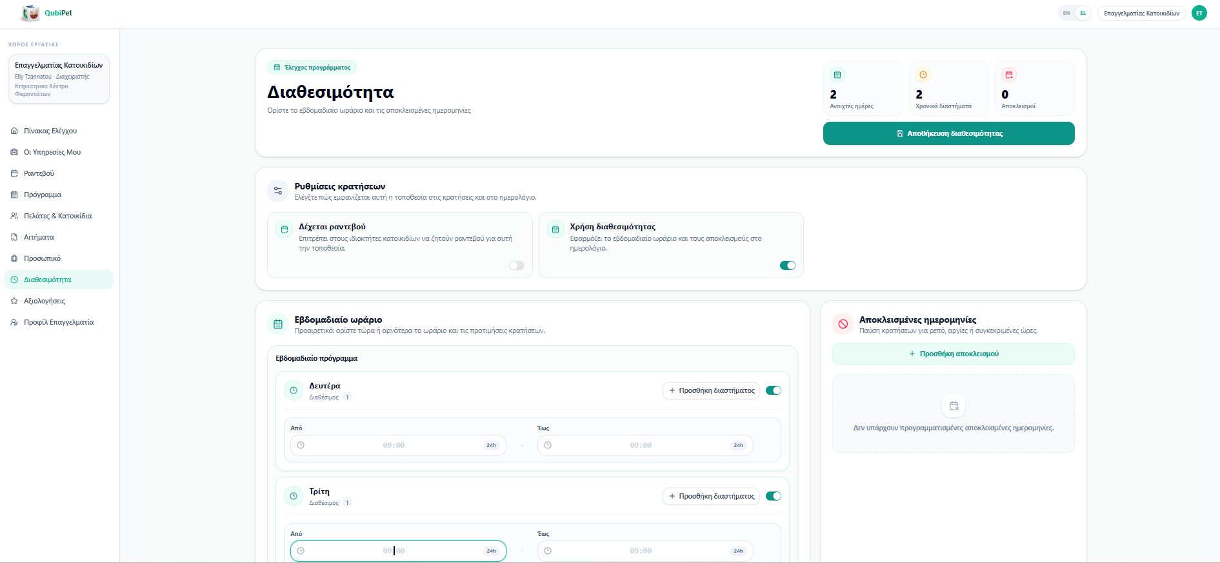

Στιγμιότυπο 25: Στιγμιότυπο οθόνης 2026-05-27 224437
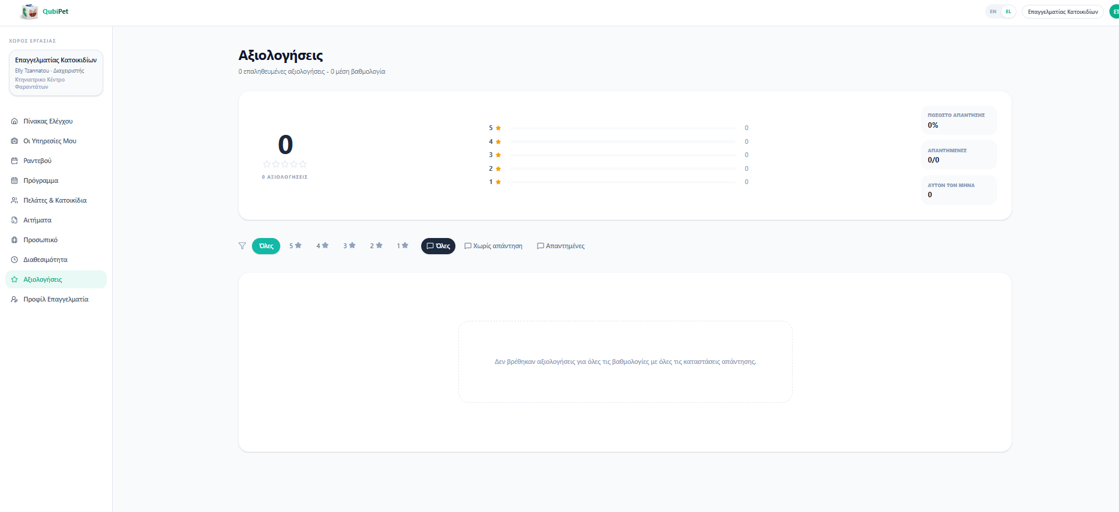

Στιγμιότυπο 26: Στιγμιότυπο οθόνης 2026-05-27 224501
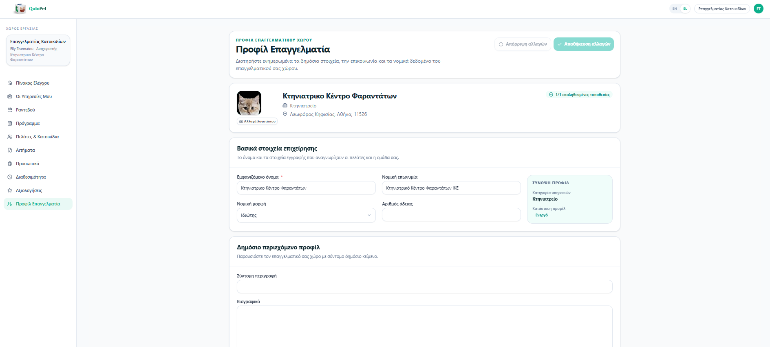

Στιγμιότυπο 27: Στιγμιότυπο οθόνης 2026-05-27 224522
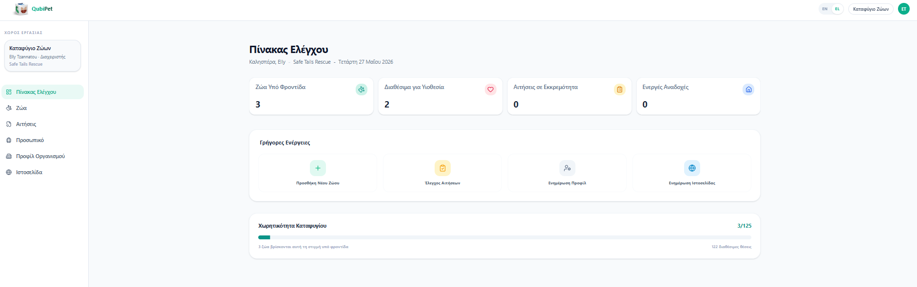

Στιγμιότυπο 28: Στιγμιότυπο οθόνης 2026-05-27 224540
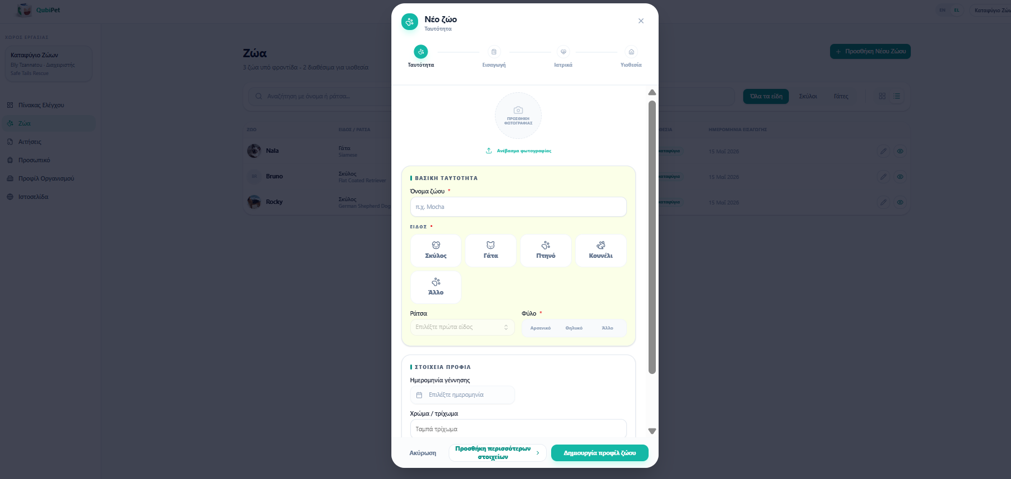

Στιγμιότυπο 29: Στιγμιότυπο οθόνης 2026-05-27 224553
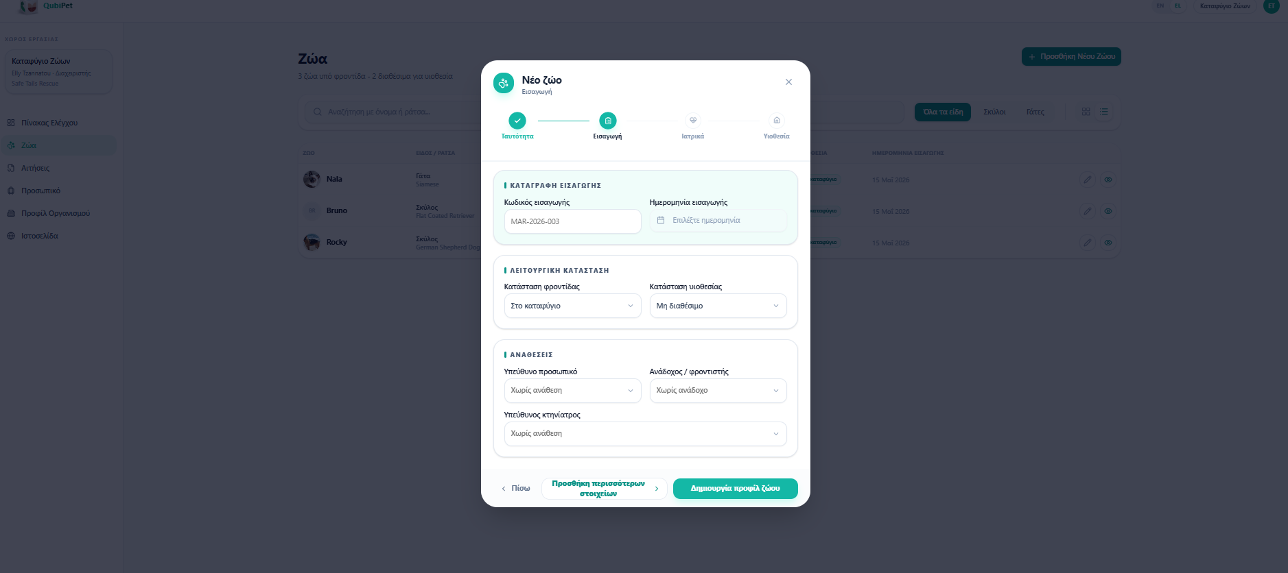

Στιγμιότυπο 30: Στιγμιότυπο οθόνης 2026-05-27 224605
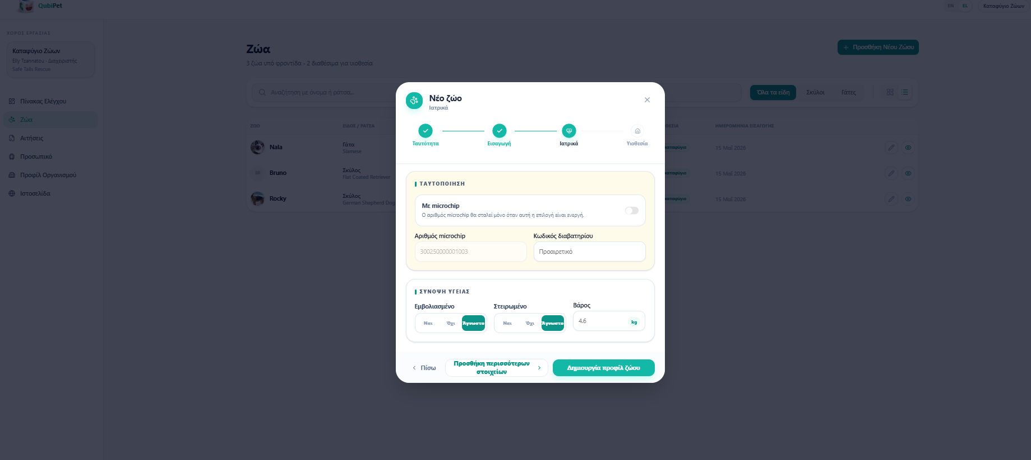

Στιγμιότυπο 31: Στιγμιότυπο οθόνης 2026-05-27 224619
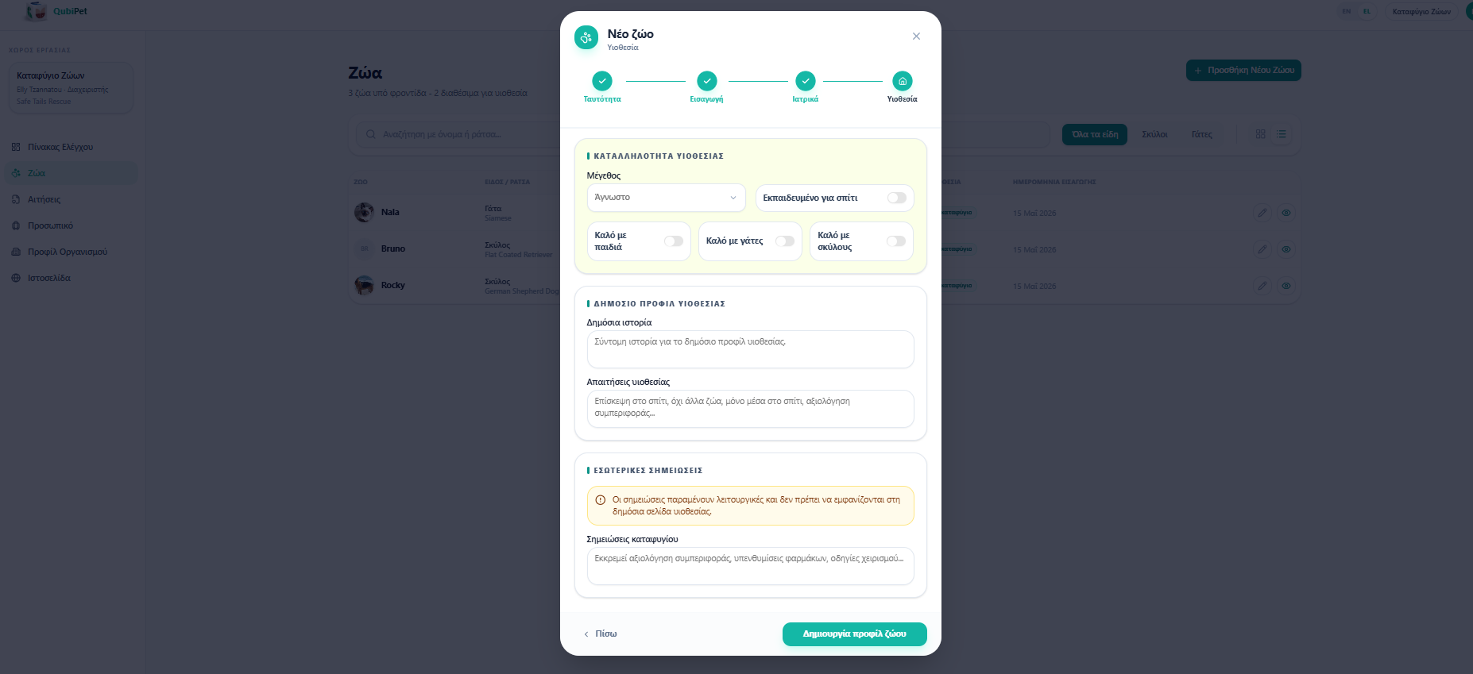

Στιγμιότυπο 32: Στιγμιότυπο οθόνης 2026-05-27 224641
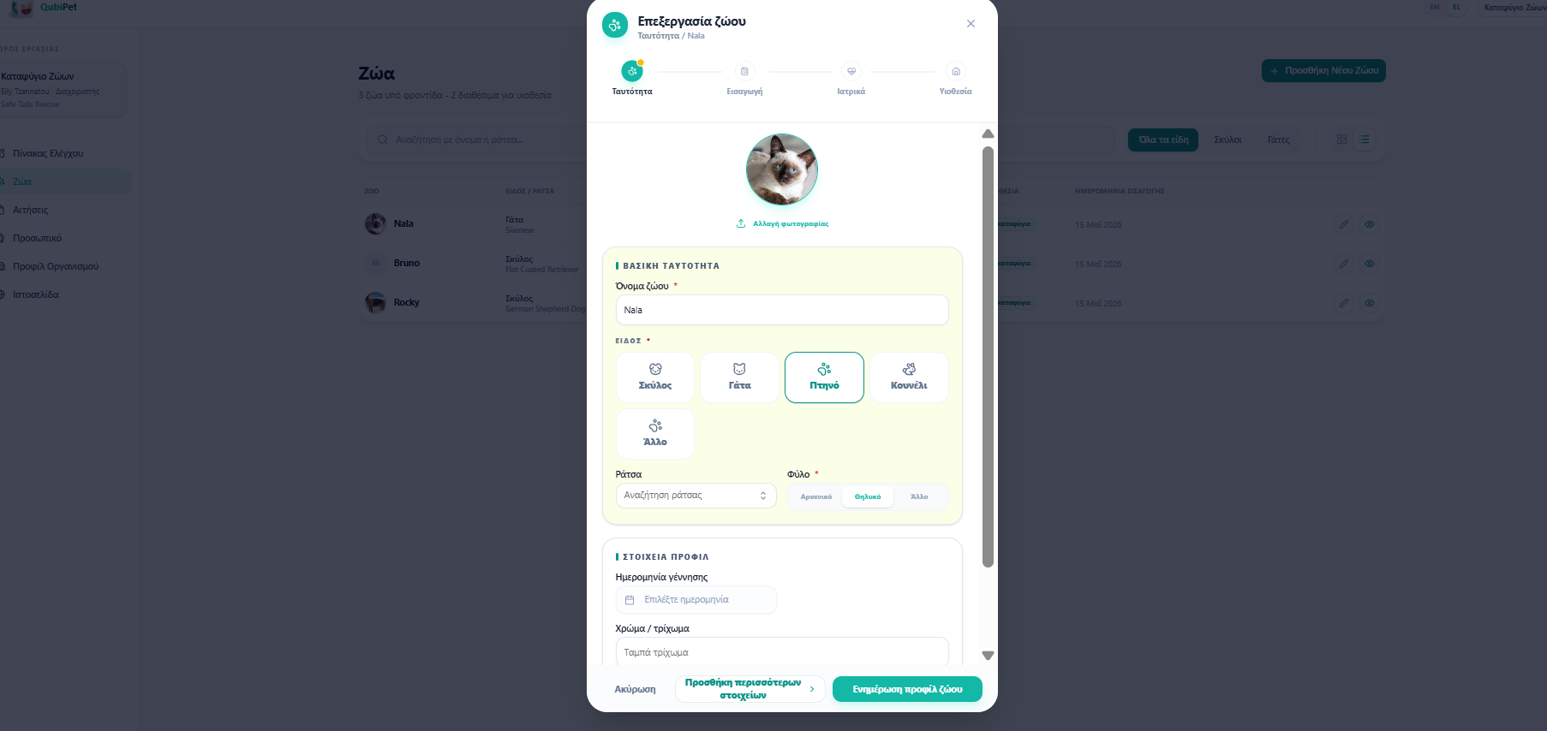

Στιγμιότυπο 33: Στιγμιότυπο οθόνης 2026-05-27 224708
